МБОУ СОШ №1 с.Измалково

Сочинение

«Мы вас помним! Спасибо вам!»

обучающейся 7А класса Иванцовой Алёны Юрьевны, 29.11.1998 года рождения.
Домашний адрес: 399 000 Липецкая область, Измалковский район, с.Измалково, ул. Дальняя, д. 22

Руководитель учитель русского языка и литературы Л.А.Зароченцева

ИЗМАЛКОВО - 2012
Для нашей родины всегда будет святым день 9 мая, и всегда люди мысленно будут возвращаться к маю 1945 года. В те весенние дни был закончен великий путь, отмеченный многими жертвами. И наш человеческий долг: поздравляя друг друга с праздником, всегда помнить о тех, кого нет с нами, кто пал на войне.
Маршал К.Г. Жуков

Меня зовут Иванцова Алёна. Я счастливый человек. У меня крепкая, дружная семья: мама, папа, старший брат. Я на «отлично» учусь в общеобразовательной и музыкальной школе, занимаюсь волейболом, баскетболом, читаю книги, катаюсь на роликах. Каждый мой день заполнен делами, событиями, интересными занятиями. Но счастье не досталось мне просто так. Для меня и моих сверстников оно завоёвано дедами и прадедами, защищавшими нашу страну в Великую Отечественную.
В 1941 и 1942 году из небольшого села Жилое ушли на фронт три родных брата: Иванцов Иван Васильевич, Иванцов Сергей Васильевич и Иванцов Федор Васильевич – мой прадед. А в январе 1942 года ушёл защищать Родину двадцатилетний сын Ивана Васильевича Алексей, в том же году отправился на фронт восемнадцатилетний сын Федора Васильевича Иван – мой дед, а в марте 1943 года ушла воевать восемнадцатилетняя дочь Сергея Васильевича Клавдия.
Не все вернулись с войны: в августе 1943 года в возрасте 22 лет погиб Алексей Иванцов, а в октябре 1944 пропал без вести Иванцов Сергей Васильевич. Сейчас в живых нет уже никого из шестерых.
Я с трепетом держу в руках копии Наградных листов, всматриваюсь в строчки, исписанные правильным, каллиграфическим почерком, и вдруг понимаю, что слово «подвиг» в моём сознании из книжного, абстрактного становится конкретным, наполненным реальным смыслом.
Оказывается, подвиг – это когда восемнадцатилетний разведчик Иван Иванцов, мой дед, «во всех боях непрерывно находился на наблюдательном пункте и обнаруживал цели противника. Неоднократно под интенсивным ружейно-пулеметным огнем противника выполнял приказания командующего артиллерией дивизии, доставлял приказания и распоряжения командирам артчастей и подразделений».
А подвиг повара батареи 76 мм пушек Иванцова Ивана Васильевича заключался в том, что он «в период наступательных боев в районе населенного пункта Старая Весь Любичевского воеводства под сильным артиллерийским огнем противника, когда противник перешел в контратаку и наши батареи стояли на прямой наводке, в этот момент подносил на огневую позицию горячую пищу».
Подвиг – это ежедневный ратный труд моего прадеда Федора Васильевича, который «на протяжении двухлетнего пребывания на фронтах Отечественной войны, невзирая на опасность, всегда точно и в срок выполнял боевые задания по доставке особо важных донесений и приказов командования. Не считаясь ни с какой угрозой для жизни под сосредоточенным огнем противника точно выполнял поручения и этим обеспечивал надежную связь командования с нижестоящими штабами».
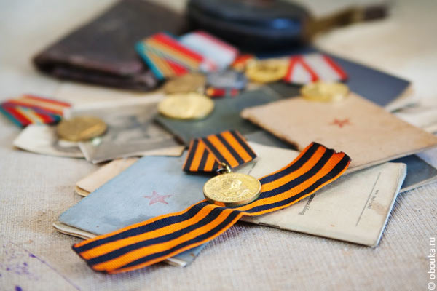
Я думаю, что в толковых словарях должно быть какое-то особое толкование слова «подвиг», если на войне его совершает женщина.
Строгий военный человек, наверное, много повидавший, не смог остаться беспристрастным, когда в Наградном листе Иванцовой Клавдии Сергеевны, заполняя раздел «Краткое, конкретное изложение личного боевого подвига или заслуг» не просто описывает одну из военных ситуаций, а восхищается мужеством и стойкостью хрупкой девятнадцатилетней девушки.
С марта 1943 по май 1945 года защищала свою Родину Иванцова Клавдия Сергеевна. Она прошла фронтовыми дорогами России, освобождала Польшу и Чехию, а закончила войну в Берлине.
Наверное, тысячи моих сверстников по всей России смогут рассказать подобные истории о своих солдатах Великой Отечественной. Только в личных делах этих солдат будут разные записи в графе «Дата рождения», «Домашний адрес», «Национальность». Да это и не важно. Каждый их бойцов знал, что защищает своё село или станицу, аул, или огромный город, и каждый ощущал себя частицей великого народа, который уже не в первый раз в истории не позволил врагу поработить родную землю.
Приближается самый главный праздник для нашей страны – День Победы. Я уверена, что он самый главный, ведь без него не было бы даже Дня рождения каждого из нас.
Я очень люблю этот праздник. Как всегда в этот день, я встану рано, надену приготовленную мамой парадную форму, приколю Георгиевскую ленточку, возьму цветы для ветеранов и выйду из дома. Я буду не спеша идти по умытой весенним дождём улице, наслаждаться ласковым весенним солнцем и вдыхать запах распускающихся зеленых листочков.
И вот я уже у школы, возле памятника погибшим воинам. Звучит торжественная, берущая за душу музыка, горит Вечный огонь. И вдруг я замечаю, что как-то слишком скорбно опущены сегодня тонкие с распустившимися сережками веточки старых берез возле памятника.
Начнётся и закончится митинг. Вот уже прозвучали все торжественные слова, отгремели салюты, улетели в небо шары, возложены венки, вручены цветы ветеранам. А люди почему-то не уходят с площади. Они стоят, смотрят на Вечный огонь и не спешат расходиться по домам, забыв на время о своих повседневных делах. На лицах одних – улыбки, на лицах других – боль и слёзы.
Так было и тогда, 67 лет назад, 9 мая 1945 года. Люди смеялись и плакали, потому что остались живы, потому что спасли страну, но похоронили 27 миллионов своих близких.
В нашей школе сложилась ещё одна традиция. Каждый год вечером 8 мая мы приходим к памятнику погибшим воинам, зажигаем свечи и ставим их на могилу неизвестного солдата.
Стремится ввысь пламя Вечного огня, тянутся за ним огонёчки свечей, и глаза невольно устремляются в небо. Но там – только далекие мерцающие звёзды. А может быть, это души погибших и умерших от ран солдат, солдат той страшной войны? Пусть сегодня, в этот великий день, они будут с нами, пусть разделят нашу радость и скорбь и пусть услышат наши голоса, обращённые к ним: «Мы вас помним! Спасибо вам!»
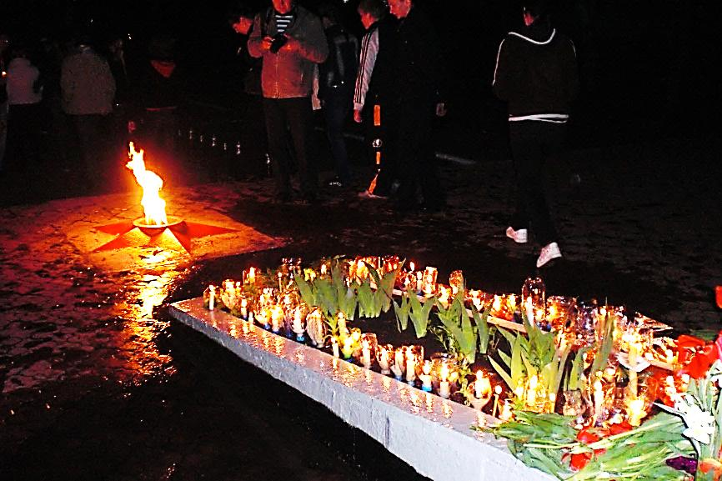

Муниципальное общеобразовательное учреждение
«Средняя общеобразовательная школа №1 с.Измалково
Измалковского муниципального района Липецкой области»

Сочинение

«Мы вас помним! Спасибо вам!»

Иванцовой Алёны Юрьевны,
29.11.1998 года рождения
Домашний адрес:
399 000, Липецкая область,
Измалковский район, с.Измалково,
ул. Дальняя, д. 22
тел.: 8(47478) 2-21-45 (дом.)
МБОУ СОШ №1 с.Измалково,
Измалковского района, 7А класс
399 000, Липецкая область,
Измалковский район, с.Измалково,
ул.Ленина, д.39,
тел.: 8(47478) 2-16-86

Руководитель проекта учитель русского языка и литературы Л.А.Зароченцева

ИЗМАЛКОВО - 2012

